四座跑车艇采购项目的预算价询价
福州水务集团有限公司现对四座跑车艇采购项目的预算价进行询价，欢迎合格的供应商前来报价。
项目名称：四座跑车艇采购项目
采购单位：福州水务集团有限公司
采购单位地址：福州市
采购单位联系方式：黄工0591-83723830
一、采购项目内容
（一）询价单位：福州水务集团有限公司
（二）项目名称：四座跑车艇采购项目

（三）主要技术规格及要求
询价标的（四座跑车艇）：
四座跑车艇外形参数
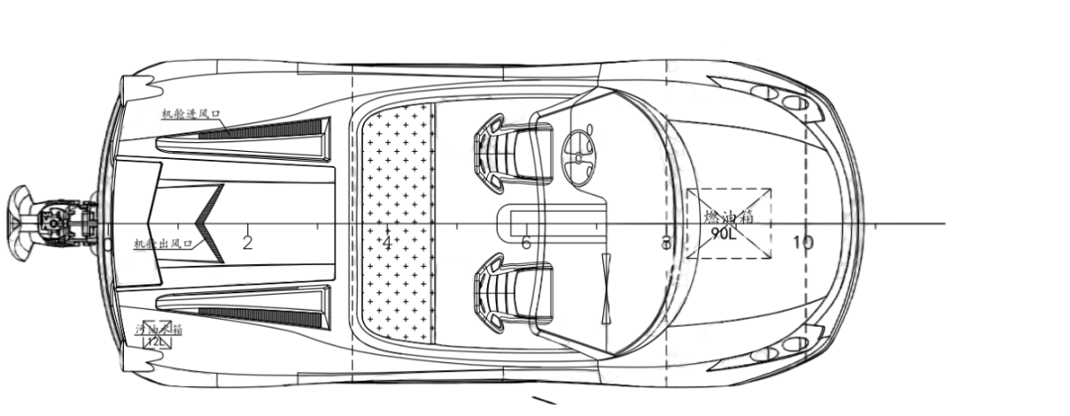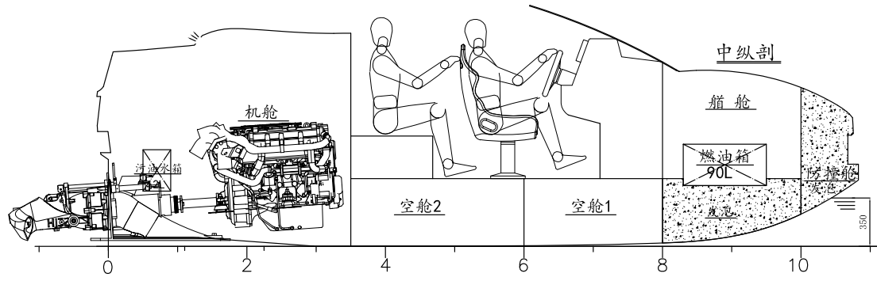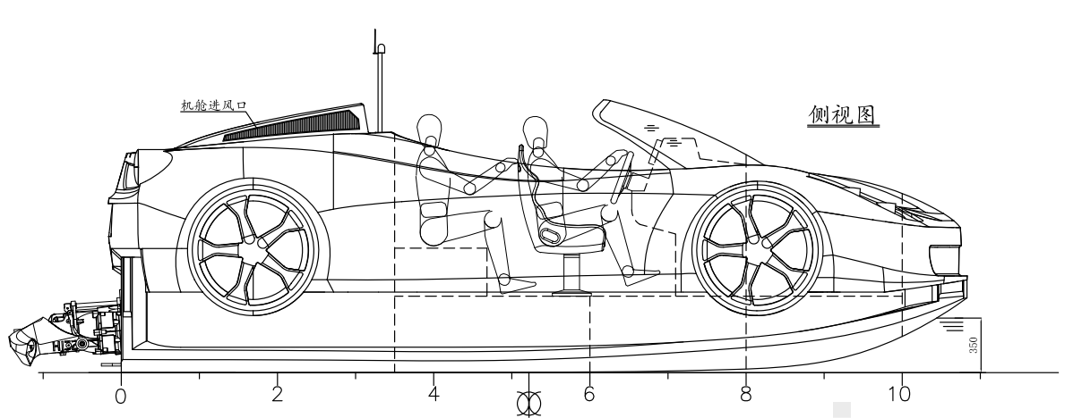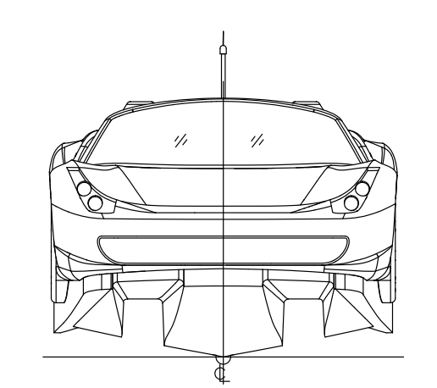
主要参数：
总长：5.50m±0.03m
型宽：2.35m±0.03m
型深：1.335m±0.03m
设计吃水：0.35m±0.03m
肋距：0.5m±0.03m
水线长：5.22m±0.03m
排水量：1.80t
类别：V类游艇
主机：1×96KW

四座跑车艇船用柴油机参数
船用柴油机主要技术参数表
序号 | 名 称 | 技 术 规 格
 | 型式 | 立式、直列、水冷、四冲程
 | 吸气方式 | 废气涡轮增压中冷
 | 喷油方式 | 电控喷油 高压共轨
 | 气缸数 | 4
 | 气缸直径 mm | 95.4
 | 活塞行程 mm | 104.9
 | 活塞总排量 L | 2.999
 | 气缸形式 | 湿式气缸套
 | 点火次序 | 1—3—4—2
 | 曲轴旋转方向 | 逆时针（面向功率输出端）
 | 润滑方式 | 压力润滑与飞溅润滑混合式
 | 供油系统型式 | 高压共轨
 | 起动方式 电压 | 电起动 12V
 | 燃油牌号 | 0#轻柴油
 | 机油牌号 | CF-15W/40柴油机油
 | 额定功率 kW | 96
 | 额定转速 r/min | 3400
 | 最高转速 r/min | 3500
20 | 最低可调空载转速（最低空载转速或怠速） r/min | 650～750
21 | 排放标准 | 国Ⅳ
22 | 净质量 kg | 约300 ±10 配置变化
23 | 安装尺寸 左右机脚中心距 mm | 480
24 | 前后机脚中心距 mm | 455
25 | 外形尺寸（长×宽×高） mm | 799×669×789
26 | 证书型式 | CCS
注： 外形尺寸可因配置不同而有所变化。
基本配置
1 | 监测仪表总成 | 1套
2 | 控制线缆线束 | 1套
3 | 电脑控制板ECU | 1个
4 | 海水泵 | 1个
5 | 电子油门执行器 | 1套
6 | 排气冷却管套 | 1套
7 | 柴油粗滤器(带手动泵） | 1套
8 | 机脚减震器 | 1套（4个）
推进系统搭载推荐型式
1 | 喷泵驱动 | 卧式喷泵
注：直轴、舵系由船厂或船东负责（根据船型设计定制）

四座跑车艇船用推进器参数
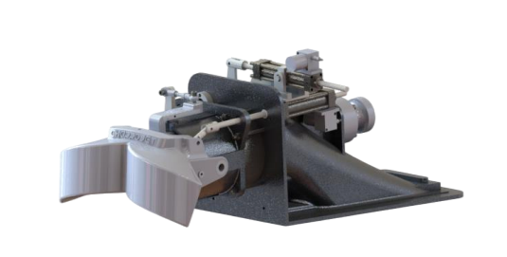

推进器主要技术参数
项目 | 参数
尺寸 | 1209*370*390
功率 | 80-245hp
重量 | 70kg 左右
排水量 | 2.5T
控制方式 | 液压、机械操控
安装方式 | 整体式安装
材质 | 铝合金/不锈钢
注：以上参数尺寸、重量、规格等未明确“≥或＞”、“≤或＜”区间值范围内的参数，均允许偏离原数值的±1%。
（四）报价文件递交截止时间
文件递交截止时间：2023年 月 日10:00，以送达时间为准。
递交地址：福州市鼓楼区白马北路174号。
（五）询价目的
此次询价结果仅作为四座跑车艇采购项目制定预算价的参考（由各报价人递交报价，最后由招标人确认项目预算价）。
注：各报价人的预算不超过130万元，否则招标人不予采纳其报价。
（六）递交文件要求
（1）提供完整准确的报价信息清单。
（2）格式要求：必须密封外包装加盖公章，一式三份，单独装订成册，电子文档一份。

询价标的报价信息清单
报价人名称： 货币单位：人民币
设备名称  序号 | 名称 | 单位 | 数量 | 货物单价 | 货物设计费 | 货物安装（运输）费 | 小计
1 | 四座跑车艇 | 艘 | 3
… | …
总价：

注：报价应包含货物设计、制造、货物装卸、专利、运输、税金、劳务、管理、保险、安装、设备调试、售后服务以及对船只抽样送检检测等全部费用，以及所有根据合同或其他原因需支付的税金和其他应缴的全部费用。

报价人单位（全称并加盖公章）：

分项报价表
报价人名称(全称并加盖报价人公章)： 项目编号∶ 货币单位：人民币
设备名称 |  |  |  |  |  | 货物单价 | 货物安装费 | 货物含安装单价 | 小计
序号 | 名称 | 规格型号 | 单位 | 数量 | 品牌
1船艇结构
1.1
1.2
… | …
2船舶舾装
2.1
2.2
… | …
3内装
3.1
3.2
… | …
4柴油机/推进器
4.1
4.2
… | …
5其他专项费用
5.1
5.2
… | …
注：以上数量为单艘材料的数量
单艘投标合计： 元
投标总价： 元

注： 1、报价人根据上述表格内容自行填报，如需补充报价项目可自行添加，若不适用也可自行设计投标分项报价表。

报价人（全称并加盖公章）：

附：报价人的营业执照

